*&---------------------------------------------------------------------*  
*& Report  ZYNY_TEST2  
*&  
*&---------------------------------------------------------------------*  
*&  
*&  
*&---------------------------------------------------------------------*  
*REPORT ZYNY_TEST2.  
REPORT ZYNY_TEST2  NO STANDARD PAGE HEADING LINE-COUNT 20.  
"DO 80 TIMES. "Does not change the sy-pagno  
                "If line-count is not given  
DO 80 TIMES.  
  WRITE : / 'IN lOOP sy-pagno:',  sy-pagno.  
  WRITE :  'IN lOOP sy-INDEX:', SY-INDEX.  
ENDDO.

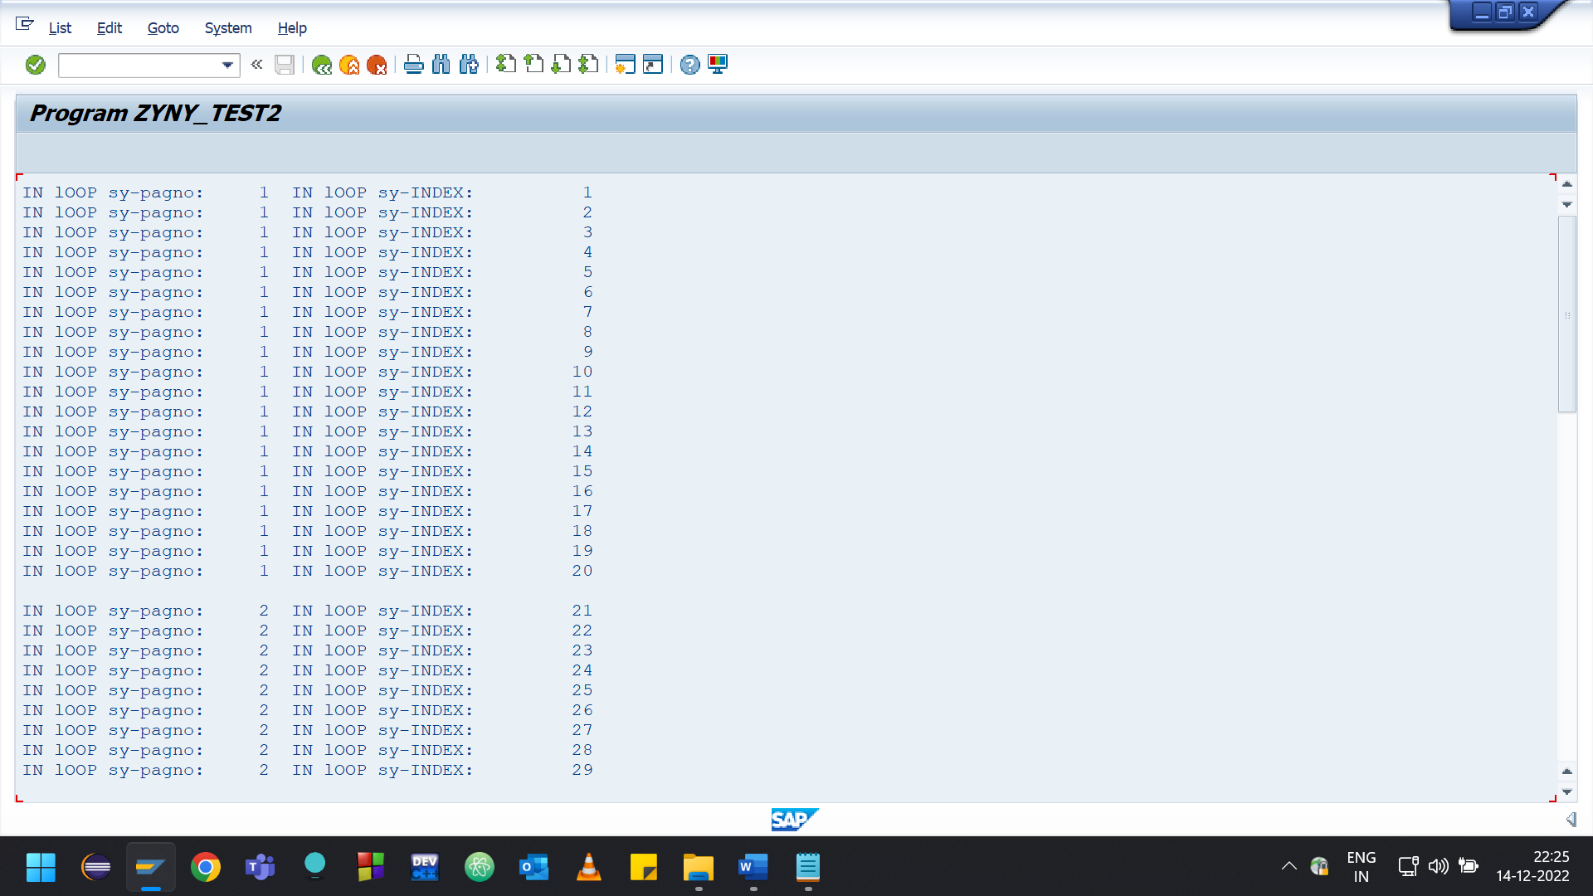

without line-count

